Отчет по лабораторной работе №7

Дисциплина: Администрирование локальных сетей

Лобанова Полина Иннокентьевна

Содержание

# 1 Цель работы

Получить навыки работы с физической рабочей областью Packet Tracer, а также учесть физические параметры сети.

# 2 Задание

Требуется заменить соединение между коммутаторами двух территорий msk-donskaya-sw-1 и msk-pavlovskaya-sw-1 на соединение, учитывающее физические параметры сети, а именно — расстояние между двумя территориями. При выполнении работы необходимо учитывать соглашение об именовании.

# 3 Выполнение лабораторной работы

1. Открыла проект предыдущей лабораторной работы. Перешла в физическую рабочую область Packet Tracer. Присвоила название городу — Moscow.

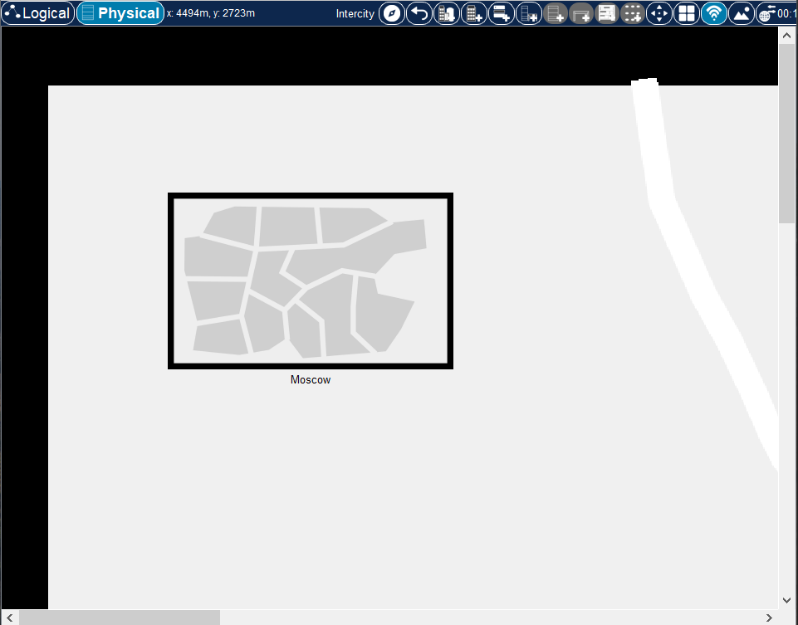

*Физическая рабочая область Packet Tracer*

1. Щёлкнув на изображении города, увидела изображение здания. Присвоила ему название Donskaya. Добавила здание для территории Pavlovskaya.

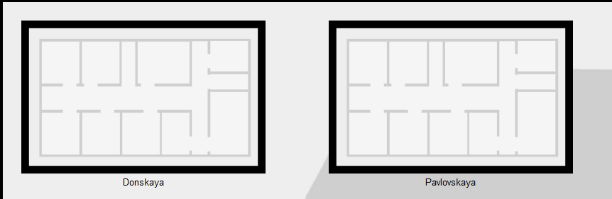

*Изображение зданий в физической рабочей области Packet Tracer*

1. Щёлкнув на изображении здания Donskaya, переместила изображение, обозначающее серверное помещение, в него.

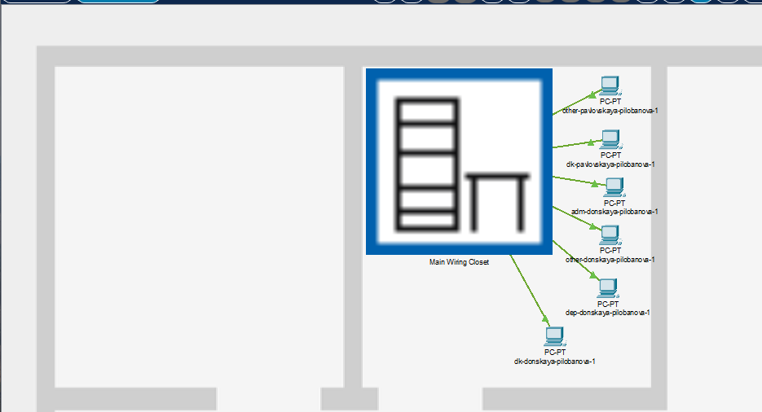

*Размещение в физической рабочей области Packet Tracer серверной с подключением оконечных устройств (сеть территории «Донская»)*

1. Щёлкнув на изображении серверной, увидела отображение серверных стоек.

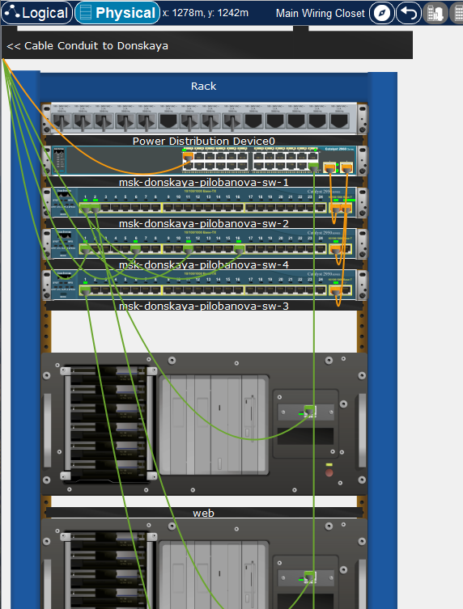

*Отображение серверных стоек в Packet Tracer*

1. Переместила коммутатор msk-pavlovskaya-sw-1 и два оконечных устройства dk-pavlovskaya-1 и other-pavlovskaya-1 на территорию Pavlovskaya.

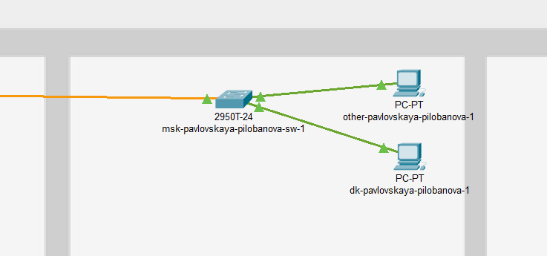

*Размещение в физической рабочей области Packet Tracer серверной с подключением оконечных устройств (сеть территории «Павловская»)*

1. Вернувшись в логическую рабочую область Packet Tracer, пропинговала с коммутатора msk-donskaya-sw-1 коммутатор msk-pavlovskaya-sw-1. Убедилась в работоспособности соединения.

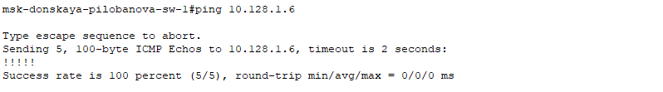

*Пингование*

1. В меню Options , Preferences во вкладке Interface активировала разрешение на учёт физических характеристик среды передачи (Enable Cable Length Effects).

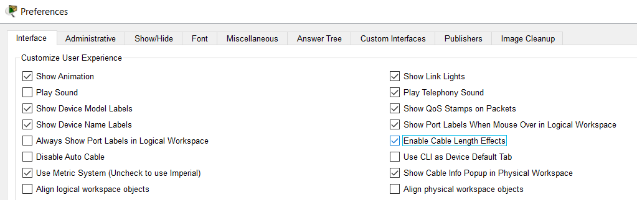

*Активирование разрешения на учет физических характеристик среды передачи*

1. В физической рабочей области Packet Tracer разместила две территории на расстоянии более 100 м друг от друга (рекомендуемое расстояние — около 1000 м или более).

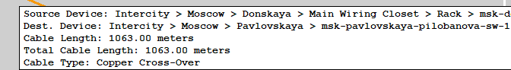

*Расстояние между двумя территориями*

1. Вернувшись в логическую рабочую область Packet Tracer, пропинговала с коммутатора msk-donskaya-sw-1 коммутатор msk-pavlovskaya-sw-1. Убедилась в неработоспособности соединения.

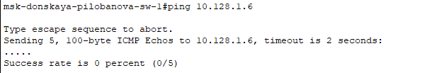

*Пингование*

1. Удалила соединение между msk-donskaya-sw-1 и msk-pavlovskaya-sw-1. Добавила в логическую рабочую область два повторителя (RepeaterPT). Присвоила им соответствующие названия. Заменила имеющиеся модули на PT-REPEATERNM-1FFE и PT-REPEATER-NM-1CFE для подключения оптоволокна и витой пары по технологии Fast Ethernet.

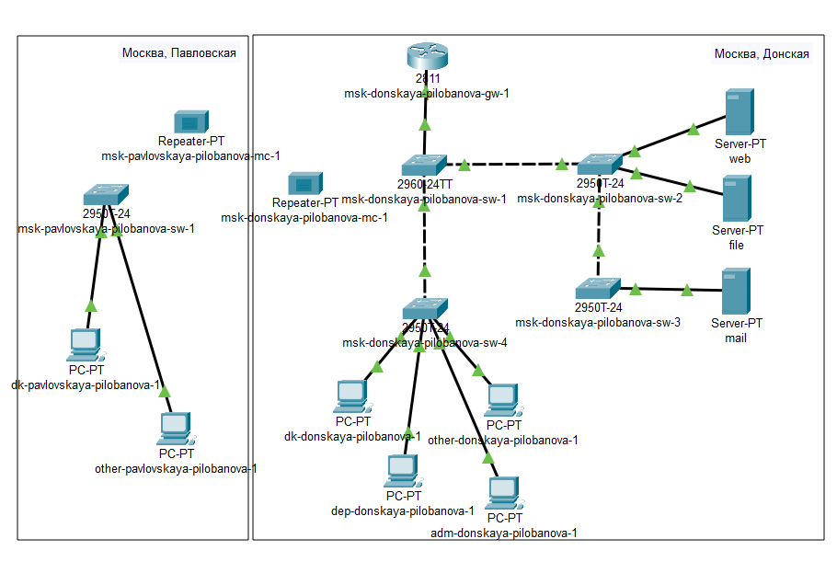

*Схема сети с повторителями*

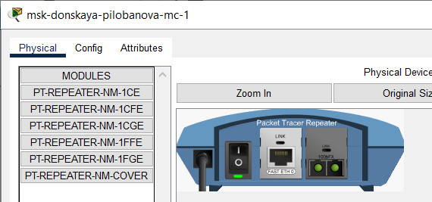

*Повторитель с портами PT-REPEATER-NM-1FFE и PT-REPEATER-NM-1CFE на территории Донская*

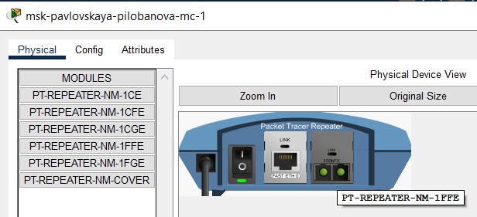

*Повторитель с портами PT-REPEATER-NM-1FFE и PT-REPEATER-NM-1CFE на территории Павловская*

1. Переместила msk-pavlovskaya-mc-1 на территорию Pavlovskaya (в физической рабочей области Packet Tracer).

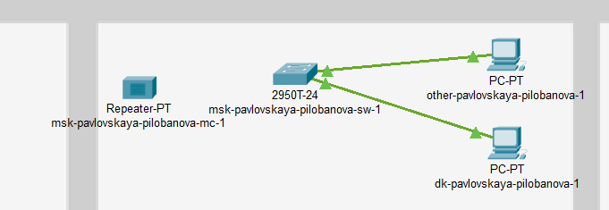

*Размещение в физической рабочей области Packet Tracer серверной с подключением оконечных устройств (сеть территории «Павловская»)*

1. Подключила коммутатор msk-donskaya-sw-1 к msk-donskaya-mc-1 по витой паре, msk-donskaya-mc-1 и msk-pavlovskaya-mc-1 — по оптоволокну, msk-pavlovskaya-sw-1 к msk-pavlovskaya-mc-1 — по витой паре.

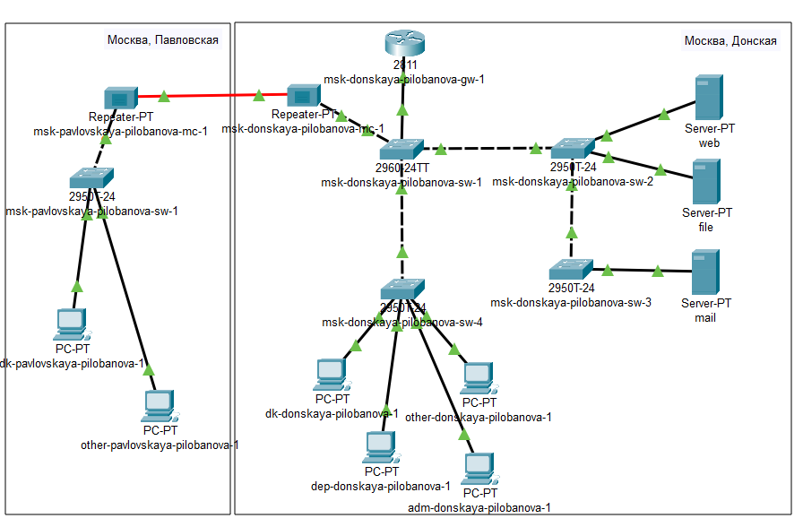

*Схема сети с учётом физических параметров сети в логической рабочей области Packet Tracer*

1. Убедилась в работоспособности соединения между msk-donskaya-sw-1 и msk-pavlovskaya-sw-1, пропинговав.

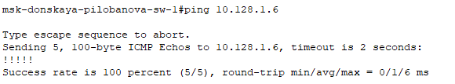

*Пингование*

# 4 Контрольные вопросы

1. Перечислите возможные среды передачи данных. На какие характеристики среды передачи данных следует обращать внимание при планировании сети?

Среды передачи данных можно разделить на проводные и беспроводные:

Проводные:

Витая пара: Медный кабель, состоящий из двух или более изолированных проводников, скрученных вместе для уменьшения помех.

Коаксиальный кабель: Кабель с центральным проводником, окруженным диэлектриком, экраном и внешней оболочкой.

Оптоволоконный кабель: Кабель, передающий данные в виде световых импульсов по стекловолокну.

Беспроводные:

Радиоканалы: Передача данных с помощью радиоволн (Wi-Fi, Bluetooth, сотовая связь).

Инфракрасные каналы: Передача данных с помощью инфракрасного излучения (пульт ДУ).

Спутниковые каналы: Передача данных с помощью спутников.

Характеристики среды передачи данных, важные при планировании сети:

Пропускная способность (bandwidth): Максимальная скорость передачи данных.

Дальность передачи: Максимальное расстояние, на которое можно передать данные без потери качества.

Затухание сигнала (attenuation): Ослабление сигнала при передаче.

Помехоустойчивость: Способность противостоять внешним электромагнитным помехам.

Стоимость: Цена кабеля и оборудования.

Удобство прокладки: Сложность и стоимость установки.

Безопасность: Защита от несанкционированного доступа.

Экологические факторы: Влияние на окружающую среду.

1. Перечислите категории витой пары. Чем они отличаются? Какая категория в каких условиях может применяться?

Витая пара классифицируется по категориям, которые определяют её характеристики, такие как пропускная способность и максимальная длина. Основные категории:

Cat3: Пропускная способность до 16 Мбит/с. Используется в старых телефонных сетях и сетях 10BASE-T. Устарела. Cat5: Пропускная способность до 100 Мбит/с. Используется в сетях 100BASE-TX (Fast Ethernet). Часто используется, но морально устарела. Cat5e: Улучшенная версия Cat5, пропускная способность до 1 Гбит/с. Широко используется в сетях Gigabit Ethernet. Cat6: Пропускная способность до 1 Гбит/с (на коротких расстояниях до 10 Гбит/с). Лучшая помехозащищенность, чем Cat5e. Используется в сетях Gigabit Ethernet и некоторых 10 Gigabit Ethernet. Cat6a: Улучшенная версия Cat6, пропускная способность до 10 Гбит/с на расстояниях до 550 метров. Используется в высокоскоростных сетях. Cat7: Пропускная способность до 10 Гбит/с (на коротких расстояниях до 40 Гбит/с). Более высокая производительность и помехозащищенность, чем Cat6a. Cat7a: Улучшенная версия Cat7, пропускная способность до 100 Гбит/с.

Условия применения: Выбор категории зависит от требуемой скорости передачи данных и расстояния. Cat5e подходит для большинства домашних и небольших офисных сетей. Для больших сетей или высокоскоростных приложений (например, 10 Gigabit Ethernet) необходимы категории Cat6a или выше.

1. В чем отличие одномодового и многомодового оптоволокна? Какой тип кабеля в каких условиях может применяться?

Разница между одномодовым и многомодовым оптоволокном заключается в конструкции сердцевины и способе передачи света:

Многомодовое оптоволокно: Имеет более толстую сердцевину, по которой свет распространяется по множеству путей (мод). Это приводит к большей дисперсии сигнала и ограниченной дальности передачи. Подходит для коротких расстояний (до 2 км) и относительно низких скоростей передачи данных.

Одномодовое оптоволокно: Имеет очень тонкую сердцевину, по которой свет распространяется по одному пути. Это уменьшает дисперсию и позволяет передавать данные на большие расстояния (десятки и сотни километров) с высокой скоростью. Используется в высокоскоростных сетях на больших расстояниях, например, в магистральных сетях связи.

Условия применения: Многомодовое оптоволокно используется в локальных сетях, а одномодовое — в магистральных и дальних коммуникациях.

1. Какие разъёмы встречаются на патчах оптоволокна? Чем они отличаются?

Наиболее распространенные разъемы:

SC (Subscriber Connector): Прямой, надежный и легко устанавливаемый разъем. LC (Lucent Connector): Маленький, компактный разъем, экономит место в патч-панелях. ST (Straight Tip): Разъем с байонетным замком, реже используется, чем SC и LC.

# 5 Выводы

Я получила навыки работы с физической рабочей областью Packet Tracer, а также учла физические параметры сети.

# Список литературы